基于协同过滤算法的电影推荐系统设计与实现
摘 要 随着网络化速度的不断加快，庞大的信息量让人们难以快速准确地获取自身需要的信息。如何从多种多样的电影中获取自己感兴趣的部分，是值得关注的问题。推荐技术是运用普遍的信息过滤技术，它可以从大量的数据中过滤出用户感兴趣的信息，实现个性化推荐的功能。文中首先简述了推荐系统，然后分析了协同过滤算法，最后使用改进的余弦相似度完成系统算法设计。本系统使用Python作为主要开发语言，Pyqt5框架实现系统的UI可视化，MySQL作为系统数据库设计开发了一款电影推荐系统，实现了主动为用户推送信息的功能，为观影者提供了便利，基本实现所需功能。
关键词 协同过滤 ；相似度计算；电影推荐
Design and Implementation of Films Recommendation System Based on Collaborative Filtering Algorithm
Abstract As the speed of networking has developed constantly, people can’t find the information they need fleetly and accurately because of the enormous information. It is a concern that how to get some information you’re interested in form different kinds of movies. The recommendation technology is a widely used which can filter out the interests of the users from a large amount of information. It can realize personalized recommendation function. Firstly, the recommendation system is described briefly in this paper, then, we analyze the collaborative filtering algorithm, finally, the improved cosine similarity was used to complete the algorithm design. This system uses Python as the development language and uses Pyqt5 to realize the visualization of the system. Besides using MySQL as the background database to develop a movie recommendation system, which realizes the function of actively recommendation information for users, provides convenience for viewing, implements the basic function.
Keywords Collaborative Filtering; Similarity calculation; Film recommendation

前 言
互联网的发展在某些程度上为人们提供了便利，但也带来了不少问题，信息超载就是 备受关注的问题之一。人们希望通过娱乐的方式提高对生活品质的追求，观影成为了必选方式之一。当用户观看影片目标不明确时，常常需要浪费很多时间去搜索，才能找到自己喜爱的影片。推荐系统的出现让这种问题变得不再如此棘手。
本文的个性化推荐系统分为显示模块、数据读存模块、数据预处理模块、推荐计算模块和查询模块^{[1]}。模块化的设计让系统的耦合度大大降低，更有利于之后系统的部分功能更新。该系统依据用户、电影、用户对电影的评分以及用户相似度数据，进行协同过滤算法处理，把电影推荐给用户，体现了流行性和个性化的需求。个性化推荐技术在很多领域已有了广泛地运用，我们主要借鉴推荐系统这一特点，实现在电影推荐这一领域的运用。
本文的内容结构如下：
第一部分对本文的研究背景和意义作了介绍，第二部分简述了系统开发所需关键技术，第三部分叙述推荐系统理论及系统设计算法-基于用户的协同过滤，第四部分进行了细致的系统分析，第五部分为系统的具体设计，第六部分是系统的实现,第七部分是总结。
1 研究背景及意义
1.1 研究背景
“互联网+”的数据时代下，推荐系统被不断应用于各行各业已成为一种流行性趋势。同时，由于人们越来关注生活的质感，大家开始更偏向于将观看电影作为消遣娱乐的方式。多数人已经将观影作为娱乐生活中的一部分，观看电影不仅可以放松心情，还是一种增长知识的方法。观看不同类型的电影，可以让人们体验别具一格的人情文化。但网络上海量的电影信息已不能满足人们对它的需求，人们更希望快速地发现符合自己喜好的影片，而不是盲目的查找，想要将节省出来的时间做更有意义的事情。推荐系统则符合了人们的这一要求，主动向用户推送可能会喜欢的电影。类似于高校图书推荐系统，根据读者的阅读行为向其主动推荐书籍。
1.2 研究意义
上世纪90年代初兴起了推进系统的研究^{[2]}。推荐系统涉及科学、管理、统计等多门学科的知识，发展迅速，在信息搜索、网络安全、数据挖掘、电网营销等领域运用广泛^{[3]}。本文开发的系统主要具有三个重要的意义：
(1)从应用需求看^{[4]}：推荐信息不需要用户自己去查找，做到了真正意义上的主动推送。把用户忽略观看的电影推荐出来，引起用户的观看欲。
(2)从技术实现看：该算法实现相对简单，推荐结果较为合理。
(3)从用户角度看：为喜爱观影的用户节省搜索时间，为用户提供便利。
2 关键技术
2.1 开发语言
本文的开发语言是Python。它是一个强类型脚本语言，具有开源性，可进行移植，简洁性高，功能众多^{[5]}。它的一大特点是能够和其他语言一起使用，扩展性高，动态特征明显，交互性灵活。Python语言比较容易理解，代码风格简洁，是初学者的优先选择。
2.2 计算平台
本文使用 Spark作为平台，用于计算。它是一个数据框架，可进行大量数据处理。速度上，能够更加迅速的进行数据分析，并支持多种类型的计算。通用性上，Spark可单独完成分布式任务。此外，Spark支持多种任务，具有高容错性，方便操作。
2.3 Python QT5
Python QT5是常用的框架，跨平台性强，具有扩展性语言模块。可用于GUI可视化操作页面的制作。QT5可生成拓展和宏，允许组件编程。QT5功能完善且附带文档，可自主学习。
2.4 数据库MySQL
MySQL拥有大规模数据中心，可以在不同的表中存储数据，灵活性高，可进行数据库搭建；SQL是一种查询语言，具备源码开放性，管理员可直接下载使用；MySQL体积小，造价低、性能好、灵活性强、安装简单^{[6]}；MySQL进行集合函数操作，通过类库形式调用，可与开发语言不同的平台结合使用，跨平台性好^{[7]}。
2.5 Pycharm开发工具
本文的开发工具使用的是Pycharm。它是一种Python IDE，带有一整套可以帮助用户在使用Python语言开发时提高其效率的工具。
3 推荐系统基本理论
对网络信息的需求是用户们的初衷，推荐系统在被提出后，在大量用户当中渐渐流行起来。它主要包栝三部分：用户，项目及推荐方法。在用户未向系统提供任何如关键词等具有参考价值的信息时，系统能够主动记录用户进行过的历史操作并记录，经过预先设定的推荐方法进行计算，把认为对用户有用的或者用户自己感兴趣的信息提交系统，方便查看结果信息^{[8]}。例如，用户A预想在一个月内购买某品牌运动鞋，关注了几家鞋类店铺，浏览了运动鞋的销售情况，下次该用户登陆账户时，系统会推荐此类运动鞋供用户参考并选择。
推荐系统发展迅速，每一个阶段都会根据发展需要进行技术上的改进。现阶段，根据对数据的不同操作方式和系统实现形式的差异，主要基于四类推荐：1）人口统计学；2）内容；3）关联规则；4）协同过滤^{[2]}。本文我们运用协同过滤算法，对系统进行设计。
3.1 协同过滤算法简介
推荐系统在时代发展潮流中，有着不可估量的作用，为人们的生活、学习、工作等都提供了帮助。其中，协同过滤算法是使用较多，青睐度较高的。它的关键在于了解正在使用该系统的目标用户的特征，通常指的是相似用户的属性。属性也就是说两用户看待同一个事物，有着相同或相似的喜爱程度。该算法使用K近邻技术实现，要求计算得到的相似用户的数目为个，这些用户按类似程度的高低进行排列^{[9]}。
该算法实现大致分为四部分：一、要获取用户对系统设计主题项目的评分存储数据；二、进行相似度的计算，按相似度的大小排列顺序，选取个作为邻居；三、预计算用户的评分情况，这些被评分的项目一般指的是用户未接触过的事物，因为用户并不一定关注过其相似用户喜爱的东西；四、将第三步的计算结果进行数值大小排序，从结果项目里选取个，推荐给用户。例如，用户A对已观看过的一部电影持8分好评，用户B对这部电影持7分好评，则可以认为二者具有一定程度上的雷同。用户A可以从用户B的观影评分中，找到自己喜欢观看的影片。
3.2 基于用户的协同过滤算法
本文是利用一些具有相同或相似爱好的群体，为当前主体用户进行推荐。以项目作为特征的协同过滤算法，是由数据库中用户对之前项目所评分数预计可能青睐的项目，在用户数明显多于项目数的情况下，可以选择使用^{[3]}。由于本次系统设计主要针对少量用户试运行，所以这里我们先考虑采用以用户属性为特征的算法，只要用户们对某些事物有相同或者类似的喜爱程度，则可以假设他们在其他项目上也有相似的兴趣。以电影推荐为主题进行设计，推荐计算模块需要调用该算法，该算法实现步骤图如下：
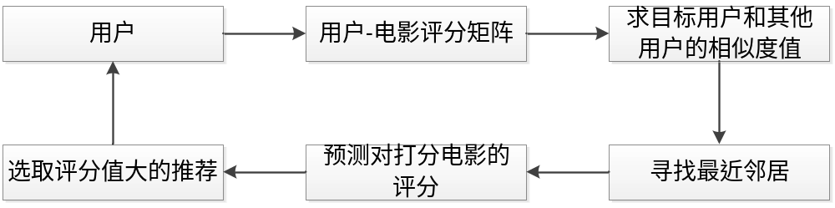
图1 算法步骤图
(1)生成用户-电影项目评分矩阵
表1 用户电影评分矩阵
 | I1 | I2 | …… | In
A1 | i₁₁ | I₁₂ | …… | I_{1n}
A2 | I₂₁ | I₂₂ | …… | I_{2n}
…… | …… | …… | ……
A3 | I_{m1} | I_{m2} |  | i_{mn}
- 、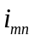分别指代用户、电影和用户对电影的评分。个用户，部电影，有个评分值。依据这些评分数据得出一个评分矩阵。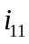、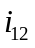和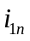分别表示用户A1、A2和An对数据库内电影项目的评分，、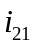和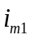分别表示一部电影获得的所有评分。
(2)相似度计算
本文使用了修正的余弦相似度进行系统的算法计算。这一方法尽量避免了用户自身评价标准的差异性，例如，有人认为评价8分以上就是高的，有的则认为评价6分就是高的。此外，在设计电影评分环节时，添加了“评论内容”这一功能，规避了余弦相似度对评分不能及时作出回应的问题^{[10]}。该方法的计算公式如下：
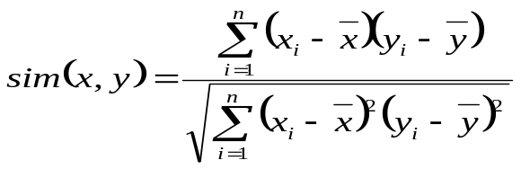 (1)
其中,表示用户，表示和均已评分过的项目，、分别表示、评价得分的平均值。
(3)寻找最近邻居
系统内有很多个用户，要构建主体用户的最近邻居，需知道该用户和系统用户之间的相似度数值大小，计算公式如（1），将这些对电影评分数值放在一个集合中。再从该集合里选出数值相对较高的前个用户，作为最近邻居。
(4)预测评分及生成推荐结果
经过计算找到主体用户的类似群体后，该类似群体观看的电影中存在主体用户未参与打分的影片。如果主体用户想要获得推荐，需要从类似群体的观看影片里选取^{[11]}。全部推荐给主体用户的方案不可取，因此需要从类似群体观看的影片进行预计算数值排名，向用户推荐预测分数靠前的电影项目。预测公式如下：
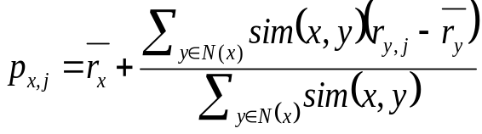 (2)
表示目标用户，表示系统用户，表示未被打分的电影，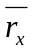表示对电影的平均评分，邻居集合用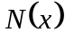表示，是邻居集合里的一个用户，引用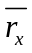和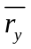为了减少评分误差。
4 系统分析
4.1可行性分析
(1)技术可行性
本文所使用的开发语言、开发环境和数据库都采用普遍适用的技术手段，具有可行性。同时，在满足用户需求的基础，代码运行更有效率。Mysql对于使用者来说是开源的，开发者可免费使用，而且它能够存储大量的信息记录，方便系统数据统计与设计。总之，达到了电影推荐系统设计的技术需求。
(2)操作可行性
结合系统开发实际情况，硬件方面要求是需要一台配置良好的计算机设备，能够进行基本的操作即可。软件方面则需要计算机附带有系统设计必备的相关软件，如Python、Mysql等。此外，只要用户能够连接互联网，有搜索网页和浏览网页的基本操作能力，就可以获取所需要的推荐信息，操作便捷可行。总之，达到了电影推荐系统的操作要求。
(3)社会环境分析
本系统的初衷是为了给喜爱观看电影的用户提供便利，并不会对生态环境造成任意破坏，对开发者和使用者等其它人文环境也不会构成伤害。相反，它构建了一个查找方便、使用便捷的网络环境。总之，达到了电影推荐系统设计的社会环境要求。
4.2 需求分析
由于互联网技术的不断进步，如此之多的信息充斥在我们周围。信息膨胀和信息短板都困扰着人们。在如此杂多的信息中，很难找到自己想要的或者有兴趣的东西。如此一来，我们就会在搜索信息这一方面花费一定的时间。因此，需要一项新的技术对此类问题提出解决。协同过滤便是应对信息过滤提出的新的解决方案。人们热衷于提高生活品味，观看影片变成了一种流行的趋势，但人们很少花费太多时间去搜索自己感兴趣的影片。同时，电影的流派和类型也在不断增加和改变，更多的时间要用来从众多的电影中去挑选。本文的电影推荐系统的使用对象为管理员和用户^{[3]}。
(1)功能需求
通过对部分喜爱观看电影的用户进行系统设计功能需求的相关调查，了解到用户希望能够被推荐和自己喜好相同或相似类型的电影。如果想要获得推荐功能，系统应赋予用户注册信息并登陆系统的权限。同时，由于使用该系统的用户数量较多，存储在数据库内的电影数量在不断更新和增加，此时就需要管理员对电影信息进行协调和管理，以致系统数据出现问题。综上所述，应用户和系统设计要求，该系统需有用户注册登录以及信息修改功能、用户评价影片功能、获得推荐影片功能、管理员登录功能、管理员对电影进行操作的功能。
(2)非功能需求
①UI符合基本的审美标准，内容符合主题；
②推荐结果合理性高，系统经过数据处理后得出用户的预测评分，根据评分高低对其进行推荐，同时需要对推荐数量进行最小值n设置，使推荐结果更合理；
③可拓展性高^{[12]}，编写程序时是应保留相关接口，方便后续系统继续开发；
④系统稳定性高^{[13]}，开发的系统运行时不会崩溃且不会发生数据丢失的情况。
5 系统设计
5.1 系统流程图
下面本系统的流程图：
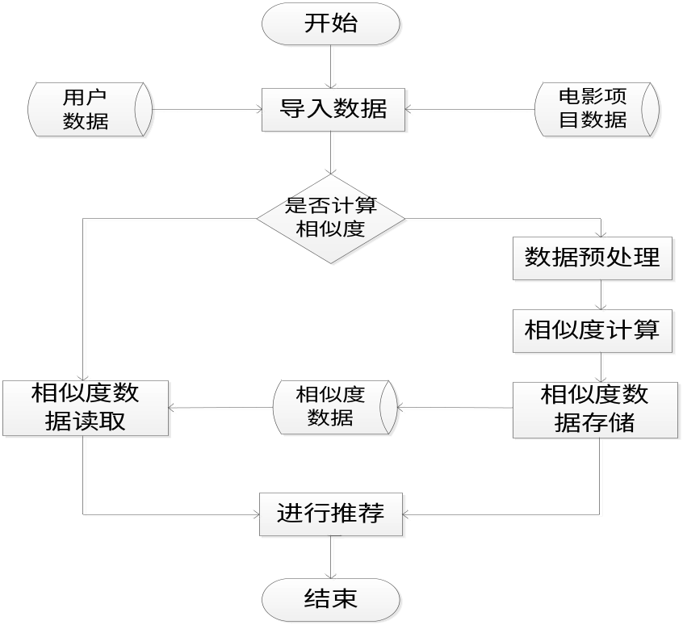

图2 系统流程图
如图所示，首先需要导入各项数据；若用户对电影的评分情况发生较大改变，则需要
重新计算相似度，系统会对导入的数据进行预先处理。目前的预处理工作，专门是对用户未评分的数据做零的填补工作，接下来进行相似度计算，然后把计算结果存储在数据库内。在进行推荐环节，读取数据库内相似度数据值，根据最近邻原则，获得要推荐的电影。此外，如果数据库内数据只发生少量变化，则不需要进行相似度计算，直接读取相似度进行推荐即可。
5.2 系统架构图
下面是本系统的架构图：
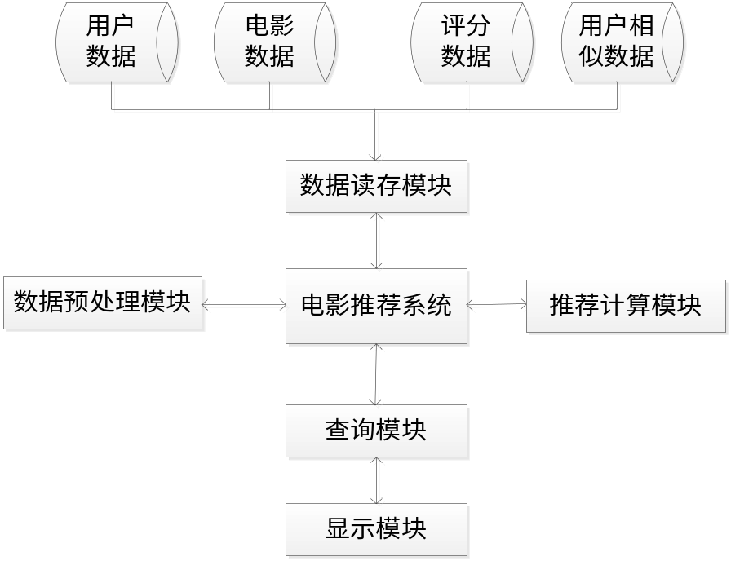
图3 系统架构图
如图所示，系统有五大模块构成，分别是显示模块、数据读存、查询、数据预处理、推荐计算等模块。数据读存模块，读取所有数据到系统中或存储数据到数据库中，包括用户数据、电影项目数据、评分数据和用户相似度数据；数据预处理模块完成数据计算之前的一些预处理工作；推荐计算模块完成相似度的计算，以及推荐结果的计算；数据读存模块再将相似程度计算结果存到数据库里，以便查询模块进行查询；显示模块完成对结果的显示。
5.3 系统功能图
下面是本系统的功能图：
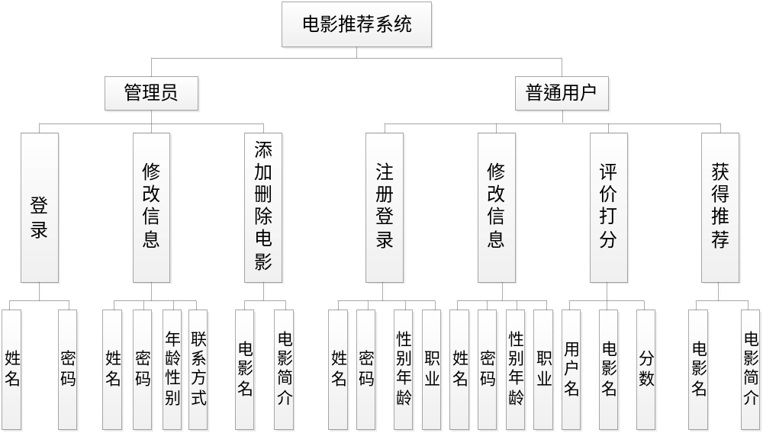
图4 系统功能图
如上图所示，电影推荐系统里有两种对象。第一种是管理员：在进行操作前，管理员须登录系统；管理员可以电影数据进行操作等。第二种是普通用户：注册完成后，数据库要进行后台数据比对，比对成功后，用户可直接点击登录，开始浏览电影；用户产生一定的浏览行为后，系统会进行内部记录，按照每个人对电影的评分，依据算法分析用户喜欢的电影，进而推送影片信息。系统具体功能如下：
①管理员登录：登录时需填写姓名和密码。登录成功后，可进行如图操作。
②用户注册：在首次使用该系统时，需要填写姓名年龄等信息。填写完毕后，后台数据库会自动进行记录。
③用户登录：用户注册完个人基本信息后，可以直接登录系统。为了方便再次登录，可选择记住密码。
④历史记录：用户登录进入系统，主页面标题为“遇见一场电影”。由于首次登陆，用户没有任何行为在系统内被存储，系统选择自动生成四部电影。再次登录时，系统内部已有用户以往操作行为轨迹，用户可进行查看；
⑤相似度计算：是系统实现的前提条件，以此推测出结果。
⑥电影推荐：系统最终要达到的目标是推荐，也是最重要的功能。根据系统内部的算法进行推荐。用户再次登录系统时，推荐的影片会在系统主页面显示，以供用户参考。
5.4 数据实体E-R图
(1)管理员表实体图
下面是管理员表实体图：
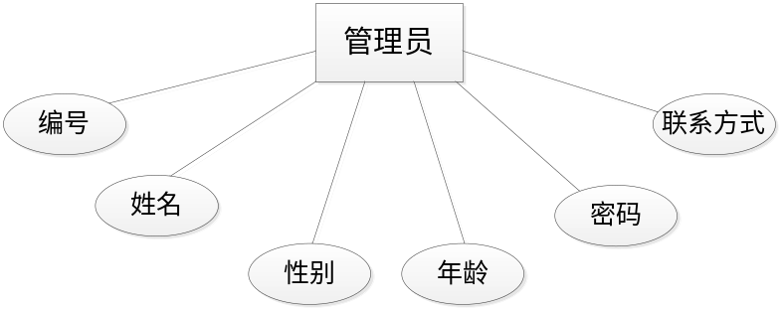
图5 管理员实体图
(2)用户表实体图
下面是用户表实体图：
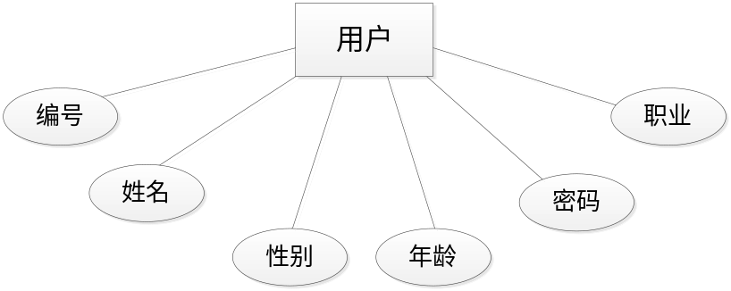
图6 用户表实体图
(3)电影表实体图
下面是电影表实体图：
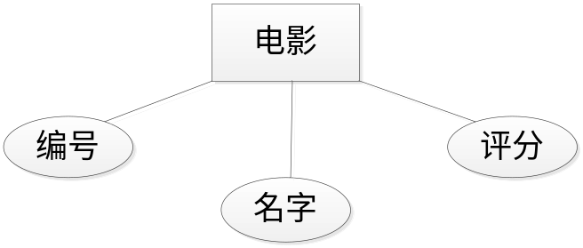
图7 电影表实体图
(4)评分表实体图
下面是评分表实体图：
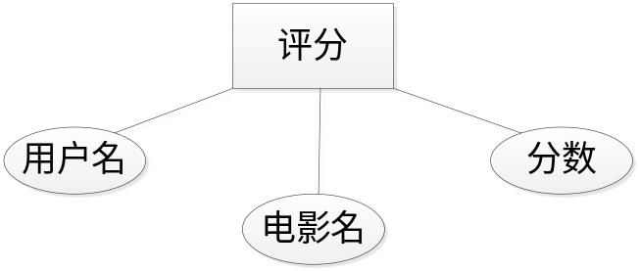
图8 评分表实体图
(5)用户相似度表实体图
下面是用户相似度实体图：
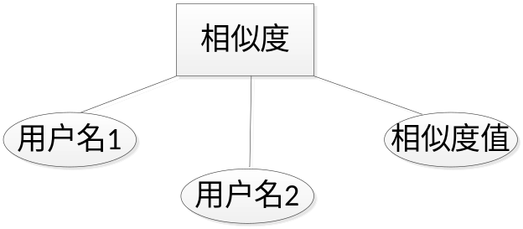
图9 用户相似度实体图

系统总体E-R关系图如下：
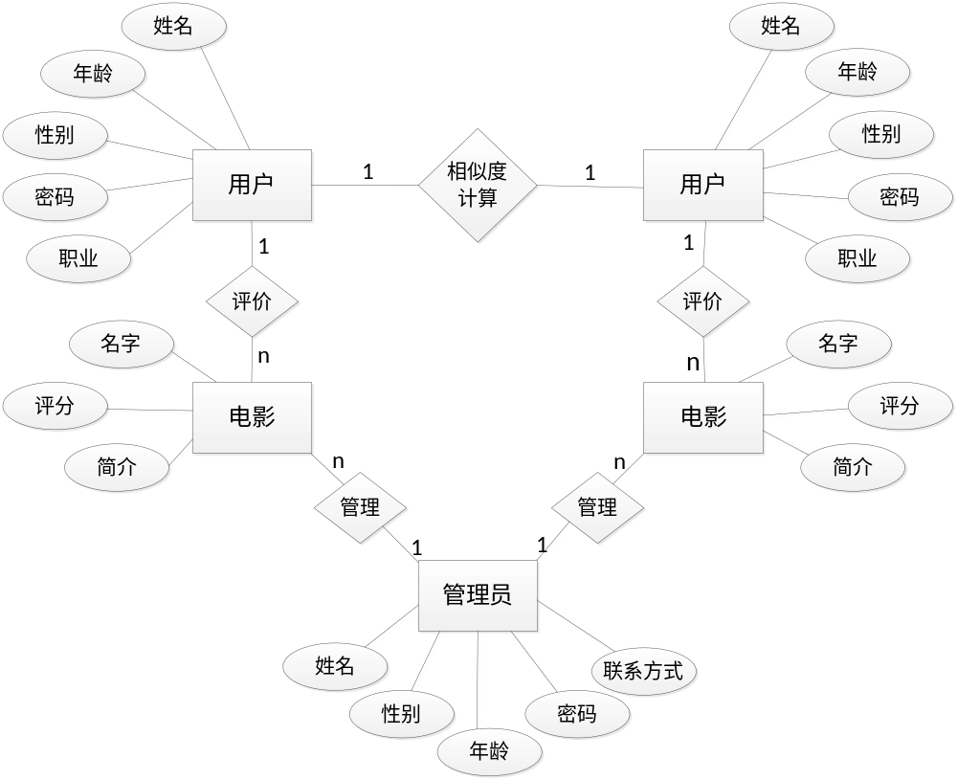
图10 系统总体E-R图
  - 数据表设计
在系统设计开发过程中，起重要作用的软件是Mysql，其稳定型较好，为后期对数据修改提供便利。在数据库关系表中，有几张重要的关系表。
(1)管理员表
该表的字段名称包括：
①U_Number(管理员编号)：指管理员的个人编号；该字段类型是INT型，数据类型的存储长度为10，非主码，自动生成。
②U_Name(用户名)：指管理员的个人用户名；VARCHAR字段型，数据类型的存储长度为15，是管理员的主码，必须填写。
③U_Gender(性别)：管理员的性别信息；CHAR型，数据类型的存储长度为2，非主码，可不填，默认为空。
④U_Password(密码)：管理员用户设置的登录密码，VARCHAR型，数据类型的存储长度为20，非主码，必须填写。
⑤U_Age(年龄)：管理员年龄信息，INT型，数据类型存储长度是2，非主码，可不填写。
⑥U_Tel(联系方式)：联系方式，CHAR型，数据类型存储长度是11，非主码，可不填写。
表2 管理员表
字段名称 | 字段类型 | 存储内容 | 是否必填 | 备注
U_Number | INT | 编号 | 否 | 自动生成
U_Name | VARCHAR | 姓名 | 是
U_Gender | CHAR | 性别 | 否 | 默认为空
U_Password | VARCHAR | 密码 | 是
U_Age | INT | 年龄 | 否 | 默认为空
U_Tel | CHAR | 联系方式 | 否 | 默认为空
(2)普通用户表
该表的字段名称包括：
①U_Number(用户编号)：指普通用户的个人编号；INT型，数据类型的存储长度为10，非主码，自动生成。
②U_Name(用户姓名)：VARCHAR型,数据类型的存储长度为15，主码，必须填写。
③U_Gender(用户性别)：CHAR型，数据类型存储长度为2，非主码，默认为空。
④U_Password(用户登录密码)：VARCHAR型，数据类型存储长度为20，非主码，必须填写。
⑤U_Age(用户年龄)：INT型，数据类型存储长度为2，非主码，可不填写。
⑥U_Career（用户职业）：本系统依据用户相似度推荐影片，设置职业这一属性，可降低数据处理难度。VARCHAR型，数据类型存储长度为15，非主码，可不填写。
表3 用户信息表
字段名称 | 字段类型 | 存储内容 | 是否必填 | 备注
U_Number | INT | 用户编号 | 是 | 自增
U_Name | VARCHAR(20) | 用户姓名 | 是
Gender | SMALLINT | 用户性别 | 否 | 默认为空
Age | INT | 用户年龄 | 否 | 默认为空
U_Pwd | VARCHAR(20) | 登录密码 | 是
U_Career | VARCHAR(20) | 用户职业 | 否 | 默认为空
(3)电影项目信息表
该表的字段名称包括：
①I_Number(电影编号)：该字段类型是INT型，数据类型存储长度是20，非主码，自动生成。
②I_Name(电影名)：该字段类型是VARCHAR型，数据类型存储长度为15，是电影信息表的主码，必须填写。
③Mark(评分数)：该字段类型是FLOAT型，数据存储长度为10，非主码，必须填写。
表4 电影项目信息表
字段名称 | 字段类型 | 存储内容 | 是否必填 | 备注
I_Number | INT | 电影编号 | 是 | 自增
I_Name | VARCHAR(20) | 电影名字 | 是
Mark | FLOAT | 平均评分数 | 是
(4)评分表
该表的字段名称包括：
①U_Name1(用户1)：该字段类型是VARCHAR型，数据类型存储长度为15，是评分表的主码，必须填写。
②U_Name2（用户2）：该字段类型是VARCHAR型，数据类型存储长度为15，是评分表的主码，必须填写。
③Mark（用户评分）：该字段类型是FLOAT型，数据类型存储长度为10，非主码，必须填写。
表5 评分表
字段名称 | 字段类型 | 存储内容 | 是否必填 | 备注
U_Name1 | VARCHAR | 用户名1 | 是
I_Name2 | VARCHAR | 用户名2 | 是
mark | FLOAT | 用户对电影的评分 | 是
(5)用户相似度表
该表的字段名称包括：
①U_Name1（用户1）：VARCHAR型，数据类型存储长度为15，主码，必须填写。
②U_Name2（用户2）：VARCHAR型，数据类型存储长度为15，主码，必须填写。
③Similarity(用户相似度)：FLOAT型，数据类型存储长度为10，非主码，必须填写。
表6 用户相似度表
字段名称 | 字段类型 | 存储内容 | 是否必填 | 备注
U_Name1 | VARCHAR | 用户名1 | 是
U_Name2 | VARCHAR | 用户名2 | 是
Similar | FLOAT | 用户相似度 | 是
6 系统实现
6.1 系统主界面
系统主界面如图所示，左上角是系统的主题“遇见一场电影”，主题下方有菜单按钮。右边是提醒用户登录的标语“游客，您还没登录哦”。界面中间是一部著名的电影海报，在搜索框内输入电影名字，可进行查找。
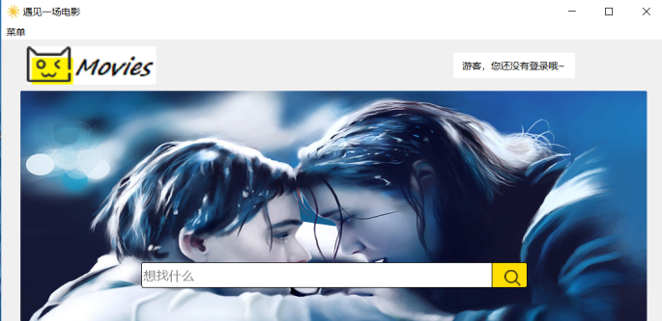
图11 系统主界面
6.2 用户注册信息界面
当用户进行注册时，信息包括姓名、性别、年龄、职业身份并设置登录密码。具体操作过程如下：
①输入用户名称，例如 1024
②输入登录密码，例如 1024
③输入用户年龄，例如 24
④输入性别代号，例如 F
⑤输入用户职业，例如 student。
以上操作完成后，将弹出一个页面提醒：“注册成功，关闭当前登入窗口，返回主页面，登录您的账号。用户请选择Yes或者No。”此时用户选择点击“Yes”按钮，将会返回主界面。
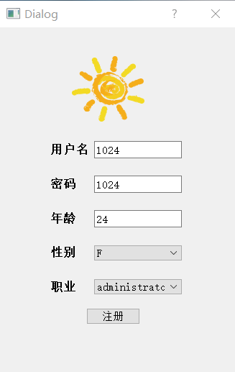
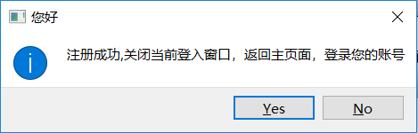
注册界面如图12。
图12 用户注册
6.2 用户登录界面
注册完成后，用户能够登录。具体操作过程如下：
①填写用户名，例如 188.
②填写登录密码，例如***
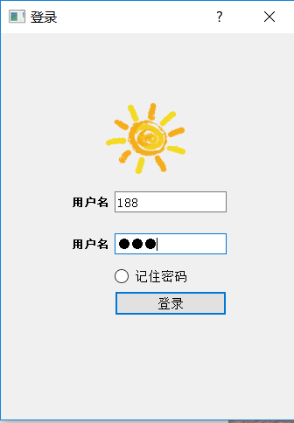
操作完成后，可以直接登录。为了方便用户再次登录，本系统了“记住密码”按钮的设计，用户点击“记住密码”按钮，系统能够储存下来，二次登录时，用户可以自主地选择是否记住密码，简单方便。登录图如图13。
图13 用户登录
6.3 用户修改个人信息界面
用户可以修改相关信息。具体修改方式为：
①点击信息修改按钮。
②选择需要修改的属性。例如将原来的年龄取值24修改为23，只需选中年龄对话框，填写23，然后点击保存，系统会自动进行更改。其他属性的修改方式与年龄的修改相同。
用户修改个人信息界面如图14。
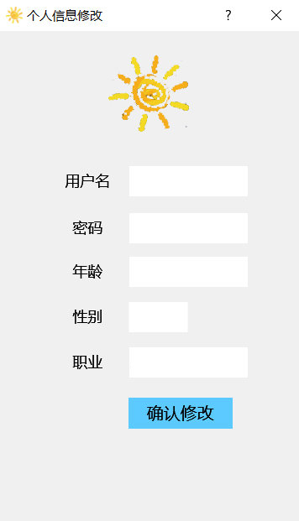
图14 个人信息修改
6.4 电影评分界面设计
电影评分页面左边有电影简介、评分、评论内容及评分时间，右边是热门电影评论。观影后对电影评价打分，评分标准是十分制，分数越高，评价就对应越好。同时，用户可在评价内容框里填写对电影简短的评价，以供其他用户浏览和参考，从中找出自己感兴趣的电影。评分界面如图15。

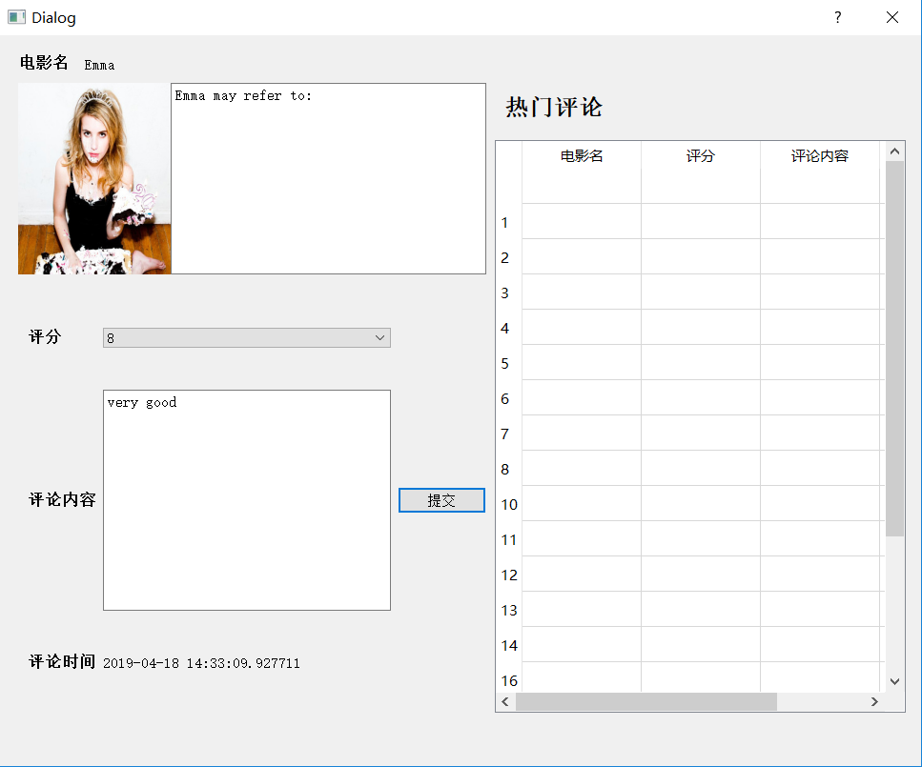
图15 电影评分
6.5 电影推荐页面设计
用户登录系统后，浏览、观看或者评论某些电影后，系统会自动记录用户的进行过的操作行为，通过协同过滤技术的KNN算法计算推测出当前用户可能会感兴趣的影片，以推荐四部电影为标准，其核心伪代码如下。
begin{
for x in 用户集合：
//计算目标用户x和其它用户y的相似度
Similarityresult[x]=compute(data[x]，data[y])
//寻找k个最相似用户
nearestneighbors=max(k，Similarityresult)
for j in the nearestneighbours：
根据公式(2)计算预测评分scoreresults
//找出预测评分较高的4部电影
max=(4，scoreresults)
}end
已对电影进行评分后的用户，可在系统首页获得推荐的影片。首先，用户在搜索框里自行寻找想要观众的电影；其次，可以根据系统推荐的电影宣传海报和相关简介，找到可能感兴趣的影片。影片推荐界面如图16。
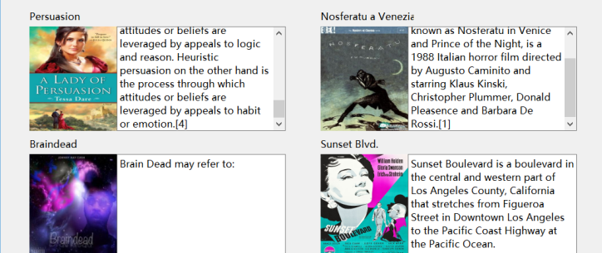
图16 电影推荐图
7 总结
本文应喜爱电影群众的呼声，运用协同过滤推荐技术，实现电影推荐的功能。采用改进相似度的协同过滤推荐技术来替代传统的搜索引擎技术，达到更好的推荐效果。
系统设计达到了预期的目标，整个过程中先后完成了以下工作：前期，大量查阅相关资料，学习了算法，并进行了用户的需求分析调查；中期，进行各方面的设计，主要有显示模块、数据读存模块、数据预处理模块、推荐计算模块、查询模块；后期，着力于系统的开发与完善；最后，认真地完成论文的写作。
本文设计的电影推荐系统，在准确性、新颖性等方面仍需要进一步改进。考虑到现实问题的复杂性加之自身能力有限，该系统还有很多做的不好的地方，接下来还有很多工作需要做。

参考文献
[1]宋涛．协同过滤推荐算法的优化及其实证系统实现[D]．北京交通大学，2016．
[2]刘雨声．基于协同过滤算法的个性化图书推荐系统的研究与实现[D]．重庆理工大学，2018．
[3]孟聪．基于协同过滤的定制电影推荐web服务的设计与实现[D]．天津大学，2016．
[4]Chen Hua．Personalized recommendation system of e-commerce based on big data analysis[J]．
Journal of Interdisciplinary Mathematics，2018，21(5)：1243-1247．
[5]耿颖．使用Python语言的GUI可视化编程设计[J]．单片机与嵌入式系统应用，2019，19(02)：20-22+4．
[6]罗启强．基于PHP+MySQL的高校教务管理系统的设计与实现[D]．吉林大学，2016．
[7]刘晓光．基于MySQL的分布式SQL数据库的设计与实现[D]．中国科学院大学(工程管理与信息技术学院)，2016．
[8]孙扬．一种改进的协同过滤推荐方法及其在美食领域的应用[D]．湖南大学，2017．
[9]刘国庆．基于协同过滤的个性化图书推荐系统设计与实现[D]．安徽工业大学，2016．
[10]Yun Youdong，Hooshyar Danial，JoJaechoon，et al．Developing a hybrid collaborative filtering
recommendation system with opinion mining on purchase review[J]．Journal of Information Science，
2018，44(3)：331-344．
[11]Hsieh，Chou Mengyen，Li Wenkuang．.Building a mobile movie recommendation service by user rating and APP usage with linked data on Hadoop[J]．Multimedia tools and applications，2017，76(3)：3383-3401．
[12]Chen Yunxiao，Li Xiaoou，Liu Jingchen．Recommendation System for Adaptive Learning[J]．
Applied Psychological Measurement，2018，42(1)：24-41．
[13]Yang Fan．A hybrid recommendation algorithm–based intelligent business recommendation system[J]．Journal of Discrete Mathematical Sciences and Cryptography，2018，21(6)：1317-1322．

致 谢
历经这段时间的不断努力，一篇比较完整的论文被呈现出来。首先确定了论文题目，再慢慢地开始写作，每一步都充满了困难，但也被一次一次的克服。在这段时间里，我了解到了很多东西，通过查阅资料和文献，思路变得慢慢清晰，论文一步一步开始成形。
首先，我要对我的导师表达最真挚的感谢，她对我的论文研究方向给出了指导性意见，从选题、论文框架到细节修改，都提了很多宝贵的意见。其次，我要感谢在论文的写作过程中，给予我很大帮助的学姐学长，为我搭建系统环境，进一步完善系统构建及修缮；还要感谢和我一个论文小组的同学，写作中我们相互探讨，集思广益，共同解决问题；最后感谢我的父母及室友的鼓励与支持，这些都是我坚持下来的动力。
毕业在即，纵有不舍，也要挥手告别。我将带着大学四年学习的知识和珍贵的回忆砥砺前行。

附录：
电影评论核心代码：
# Form implementation generated from reading ui file 'comment.ui'
# Created by: PyQt5 UI code generator 5.10.1
# WARNING! All changes made in this file will be lost!
from PyQt5 import QtCore, QtGui, QtWidgets
from PyQt5.Qt import QDialog
import sqlite3
from datetime import datetime
class Ui_Dialog(QDialog):
def setupUi(self, Dialog):
# self.line='Toy Story'
Dialog.setObjectName("Dialog")
QDialog.__init__(self)
Dialog.resize(967, 767)
self.label = QtWidgets.QLabel(Dialog)
self.label.setGeometry(QtCore.QRect(20, 50, 161, 201))
font = QtGui.QFont()
font.setPointSize(10)
self.label.setFont(font)
self.label.setText("")
# self.label.setPixmap(QtGui.QPixmap("C:/Users/Administrator/Desktop/1.jpg"))
# self.label.setScaledContents(True)
self.label.setObjectName("label")
self.textBrowser = QtWidgets.QTextBrowser(Dialog)
self.textBrowser.setGeometry(QtCore.QRect(180, 50, 331, 201))
self.textBrowser.setObjectName("textBrowser")
self.label_3 = QtWidgets.QLabel(Dialog)
self.label_3.setGeometry(QtCore.QRect(20, 19, 51, 21))
font = QtGui.QFont()
font.setFamily("Cambria Math")
font.setPointSize(10)
font.setBold(True)
font.setWeight(75)
self.label_3.setFont(font)
self.label_3.setObjectName("label_3")
self.label_4 = QtWidgets.QLabel(Dialog)
self.label_4.setGeometry(QtCore.QRect(90, 20, 121, 21))
self.label_4.setObjectName("label_4")
self.tableWidget = QtWidgets.QTableWidget(Dialog)
self.tableWidget.setGeometry(QtCore.QRect(520, 110, 431, 601))
self.tableWidget.setObjectName("tableWidget")
self.tableWidget.setColumnCount(4)
self.tableWidget.setRowCount(19)
item = QtWidgets.QTableWidgetItem()
self.tableWidget.setVerticalHeaderItem(0, item)
item = QtWidgets.QTableWidgetItem()
self.tableWidget.setVerticalHeaderItem(1, item)
item = QtWidgets.QTableWidgetItem()
self.tableWidget.setVerticalHeaderItem(2, item)
item = QtWidgets.QTableWidgetItem()
self.tableWidget.setVerticalHeaderItem(3, item)
item = QtWidgets.QTableWidgetItem()
self.tableWidget.setVerticalHeaderItem(4, item)
item = QtWidgets.QTableWidgetItem()
self.tableWidget.setVerticalHeaderItem(5, item)
item = QtWidgets.QTableWidgetItem()
self.tableWidget.setVerticalHeaderItem(6, item)
item = QtWidgets.QTableWidgetItem()
self.tableWidget.setVerticalHeaderItem(7, item)
item = QtWidgets.QTableWidgetItem()
self.tableWidget.setVerticalHeaderItem(8, item)
item = QtWidgets.QTableWidgetItem()
self.tableWidget.setVerticalHeaderItem(9, item)
item = QtWidgets.QTableWidgetItem()
self.tableWidget.setVerticalHeaderItem(10, item)
item = QtWidgets.QTableWidgetItem()
self.tableWidget.setVerticalHeaderItem(11, item)
item = QtWidgets.QTableWidgetItem()
self.tableWidget.setVerticalHeaderItem(12, item)
item = QtWidgets.QTableWidgetItem()
self.tableWidget.setVerticalHeaderItem(13, item)
item = QtWidgets.QTableWidgetItem()
self.tableWidget.setVerticalHeaderItem(14, item)
item = QtWidgets.QTableWidgetItem()
self.tableWidget.setVerticalHeaderItem(15, item)
item = QtWidgets.QTableWidgetItem()
self.tableWidget.setVerticalHeaderItem(16, item)
item = QtWidgets.QTableWidgetItem()
self.tableWidget.setVerticalHeaderItem(17, item)
item = QtWidgets.QTableWidgetItem()
self.tableWidget.setVerticalHeaderItem(18, item)
item = QtWidgets.QTableWidgetItem()
self.tableWidget.setHorizontalHeaderItem(0, item)
item = QtWidgets.QTableWidgetItem()
self.tableWidget.setHorizontalHeaderItem(1, item)
item = QtWidgets.QTableWidgetItem()
self.tableWidget.setHorizontalHeaderItem(2, item)
item = QtWidgets.QTableWidgetItem()
self.tableWidget.setHorizontalHeaderItem(3, item)
self.label_8 = QtWidgets.QLabel(Dialog)
self.label_8.setGeometry(QtCore.QRect(530, 50, 121, 51))
font = QtGui.QFont()
font.setFamily("Cambria Math")
font.setPointSize(15)
font.setBold(True)
font.setWeight(75)
self.label_8.setFont(font)
self.label_8.setObjectName("label_8")
self.widget = QtWidgets.QWidget(Dialog)
self.widget.setGeometry(QtCore.QRect(30, 270, 481, 436))
self.widget.setObjectName("widget")
self.gridLayout = QtWidgets.QGridLayout(self.widget)
self.gridLayout.setContentsMargins(0, 0, 0, 0)
self.gridLayout.setObjectName("gridLayout")
self.textEdit = QtWidgets.QTextEdit(self.widget)
self.textEdit.setObjectName("textEdit")
self.gridLayout.addWidget(self.textEdit, 1, 1, 1, 1)
self.label_6 = QtWidgets.QLabel(self.widget)
font = QtGui.QFont()
font.setFamily("Cambria Math")
font.setPointSize(10)
font.setBold(True)
font.setWeight(75)
self.label_6.setFont(font)
self.label_6.setObjectName("label_6")
self.gridLayout.addWidget(self.label_6, 2, 0, 1, 1)
self.label_5 = QtWidgets.QLabel(self.widget)
font = QtGui.QFont()
font.setFamily("Cambria Math")
font.setPointSize(10)
font.setBold(True)
font.setWeight(75)
self.label_5.setFont(font)
self.label_5.setObjectName("label_5")
self.gridLayout.addWidget(self.label_5, 1, 0, 1, 1)
self.label_2 = QtWidgets.QLabel(self.widget)
font = QtGui.QFont()
font.setFamily("Cambria Math")
font.setPointSize(10)
font.setBold(True)
font.setWeight(75)
self.label_2.setFont(font)
self.label_2.setObjectName("label_2")
self.gridLayout.addWidget(self.label_2, 0, 0, 1, 1)
self.comboBox = QtWidgets.QComboBox(self.widget)
self.comboBox.setObjectName("comboBox")
self.comboBox.addItem("")
self.comboBox.addItem("")
self.comboBox.addItem("")
self.comboBox.addItem("")
self.comboBox.addItem("")
self.comboBox.addItem("")
self.comboBox.addItem("")
self.comboBox.addItem("")
self.comboBox.addItem("")
self.comboBox.addItem("")
self.comboBox.addItem("")
self.gridLayout.addWidget(self.comboBox, 0, 1, 1, 1)
self.pushButton = QtWidgets.QPushButton(self.widget)
self.pushButton.setObjectName("pushButton")
self.gridLayout.addWidget(self.pushButton, 1, 2, 1, 1)
self.label_7 = QtWidgets.QLabel(self.widget)
self.label_7.setText("")
self.label_7.setObjectName("label_7")
self.gridLayout.addWidget(self.label_7, 2, 1, 1, 1)
# self.fun()
self.pushButton.clicked.connect(self.save_database)
self.retranslateUi(Dialog)
QtCore.QMetaObject.connectSlotsByName(Dialog)
def retranslateUi(self, Dialog):
_translate = QtCore.QCoreApplication.translate
Dialog.setWindowTitle(_translate("Dialog", "Dialog"))
# self.textBrowser.setHtml(_translate("Dialog", "<!DOCTYPE HTML PUBLIC \"-//W3C//DTD HTML 4.0//EN\" \"http://www.w3.org/TR/REC-html40/strict.dtd\">\n"
# "<html><head><meta name=\"qrichtext\" content=\"1\" /><style type=\"text/css\">\n"
# "p, li { white-space: pre-wrap; }\n"
# "</style></head><body style=\" font-family:\'SimSun\'; font-size:9pt; font-weight:400; font-style:normal;\">\n"
# "<p style=\" margin-top:0px; margin-bottom:15px; margin-left:0px; margin-right:0px; -qt-block-indent:0; text-indent:28px; line-height:24px; background-color:#ffffff;\"><span style=\" font-family:\'arial,宋体,sans-serif\'; font-size:14px; color:#333333; background-color:#ffffff;\">《射雕英雄传》是</span><a href=\"https://baike.baidu.com/item/%E9%87%91%E5%BA%B8\"><span style=\" font-family:\'arial,宋体,sans-serif\'; font-size:14px; text-decoration: underline; color:#136ec2;\">金庸</span></a><span style=\" font-family:\'arial,宋体,sans-serif\'; font-size:14px; color:#333333;\">创作的长篇武侠小说，最初连载于1957～1959年的《香港商报》，后收录在《金庸作品集》中，</span><span style=\" font-family:\'arial,宋体,sans-serif\'; font-size:12px; color:#3366cc;\"> [1]</span><a name=\"ref_[1]_5297005\"></a><span style=\" font-family:\'arial,宋体,sans-serif\'; font-size:14px; color:#136ec2;\"> </span><span style=\" font-family:\'arial,宋体,sans-serif\'; font-size:14px; color:#333333;\">是金庸“</span><a href=\"https://baike.baidu.com/item/%E5%B0%84%E9%9B%95%E4%B8%89%E9%83%A8%E6%9B%B2\"><span style=\" font-family:\'arial,宋体,sans-serif\'; font-size:14px; text-decoration: underline; color:#136ec2;\">射雕三部曲</span></a><span style=\" font-family:\'arial,宋体,sans-serif\'; font-size:14px; color:#333333;\">”的第一部。</span></p>\n"
# "<p style=\" margin-top:0px; margin-bottom:15px; margin-left:0px; margin-right:0px; -qt-block-indent:0; text-indent:28px; line-height:24px; background-color:#ffffff;\"><span style=\" font-family:\'arial,宋体,sans-serif\'; font-size:14px; color:#333333; background-color:#ffffff;\">《射雕英雄传》以宁宗庆元五年（1199年）至成吉思汗逝世（1227年）这段历史为背景，反映了南宋抵抗金国与蒙古两大强敌的斗争，充满爱国的民族主义情愫。</span><span style=\" font-family:\'arial,宋体,sans-serif\'; font-size:12px; color:#3366cc;\"> [2]</span><a name=\"ref_[2]_5297005\"></a><span style=\" font-family:\'arial,宋体,sans-serif\'; font-size:14px; color:#136ec2;\"> </span></p>\n"
# "<p style=\" margin-top:0px; margin-bottom:15px; margin-left:0px; margin-right:0px; -qt-block-indent:0; text-indent:28px; line-height:24px; background-color:#ffffff;\"><span style=\" font-family:\'arial,宋体,sans-serif\'; font-size:14px; color:#333333; background-color:#ffffff;\">该小说历史背景突出，场景纷繁，气势宏伟，具有鲜明的“英雄史诗”风格；在人物创造与情节安排上，它打破了传统武侠小说一味传奇，将人物作为情节附庸的模式，坚持以创造个性化的人物形象为中心，坚持人物统帅故事，按照人物性格的发展需要及其内在可能性、必然性来设置情节，从而使这部小说达到了事虽奇人却真的妙境。</span><span style=\" font-family:\'arial,宋体,sans-serif\'; font-size:12px; color:#3366cc;\"> [1]</span><a name=\"ref_[1]_5297005\"></a><span style=\" font-family:\'arial,宋体,sans-serif\'; font-size:14px; color:#136ec2;\"> </span></p></body></html>"))
self.label_3.setText(_translate("Dialog", "电影名:"))
# self.label_4.setText(_translate("Dialog", "射雕英雄传"))
item = self.tableWidget.verticalHeaderItem(1)
item.setText(_translate("Dialog", "1"))
item = self.tableWidget.verticalHeaderItem(2)
item.setText(_translate("Dialog", "2"))
item = self.tableWidget.verticalHeaderItem(3)
item.setText(_translate("Dialog", "3"))
item = self.tableWidget.verticalHeaderItem(4)
item.setText(_translate("Dialog", "4"))
item = self.tableWidget.verticalHeaderItem(5)
item.setText(_translate("Dialog", "5"))
item = self.tableWidget.verticalHeaderItem(6)
item.setText(_translate("Dialog", "6"))
item = self.tableWidget.verticalHeaderItem(7)
item.setText(_translate("Dialog", "7"))
item = self.tableWidget.verticalHeaderItem(8)
item.setText(_translate("Dialog", "8"))
item = self.tableWidget.verticalHeaderItem(9)
item.setText(_translate("Dialog", "10"))
item = self.tableWidget.verticalHeaderItem(10)
item.setText(_translate("Dialog", "11"))
item = self.tableWidget.verticalHeaderItem(11)
item.setText(_translate("Dialog", "12"))
item = self.tableWidget.verticalHeaderItem(12)
item.setText(_translate("Dialog", "13"))
item = self.tableWidget.verticalHeaderItem(13)
item.setText(_translate("Dialog", "14"))
item = self.tableWidget.verticalHeaderItem(14)
item.setText(_translate("Dialog", "16"))
item = self.tableWidget.verticalHeaderItem(15)
item.setText(_translate("Dialog", "17"))
item = self.tableWidget.verticalHeaderItem(16)
item.setText(_translate("Dialog", "18"))
item = self.tableWidget.verticalHeaderItem(17)
item.setText(_translate("Dialog", "19"))
item = self.tableWidget.verticalHeaderItem(18)
item.setText(_translate("Dialog", "20"))
item = self.tableWidget.horizontalHeaderItem(0)
item.setText(_translate("Dialog", "电影名"))
item = self.tableWidget.horizontalHeaderItem(1)
item.setText(_translate("Dialog", "评分"))
item = self.tableWidget.horizontalHeaderItem(2)
item.setText(_translate("Dialog", "评论内容"))
item = self.tableWidget.horizontalHeaderItem(3)
item.setText(_translate("Dialog", "时间"))
self.label_8.setText(_translate("Dialog", "热门评论"))
self.label_6.setText(_translate("Dialog", "评论时间"))
self.label_5.setText(_translate("Dialog", "评论内容"))
self.label_2.setText(_translate("Dialog", "评分"))
self.comboBox.setItemText(0, _translate("Dialog", "10"))
self.comboBox.setItemText(1, _translate("Dialog", "9"))
self.comboBox.setItemText(2, _translate("Dialog", "8"))
self.comboBox.setItemText(3, _translate("Dialog", "7"))
self.comboBox.setItemText(4, _translate("Dialog", "6"))
self.comboBox.setItemText(5, _translate("Dialog", "5"))
self.comboBox.setItemText(6, _translate("Dialog", "4"))
self.comboBox.setItemText(7, _translate("Dialog", "3"))
self.comboBox.setItemText(8, _translate("Dialog", "2"))
self.comboBox.setItemText(9, _translate("Dialog", "1"))
self.comboBox.setItemText(10, _translate("Dialog", "0"))
self.pushButton.setText(_translate("Dialog", "提交"))
def fun(self,line):#接受来自主窗口的文件。同时更新当前窗口
# self.line=''
try:
line_1=line+".jpg"
line_2=line+".txt"
# open('ml-100k/电影名s.txt','r').readlines()
pixmap = QtGui.QPixmap ("image/%s"%line_1)
fname_2=open('books/%s'%line_2,'r').readlines()
item=open("image/%s"%line_1,'r')
item_2=open('books/%s'%line_2,'r')
except Exception as err:
pixmap = QtGui.QPixmap (r"image/404.jpg")
# fname_2="抱歉，我们的数据库中没有这样的文件"
finally:
self.label_4.setText(line)
self.label.setPixmap (pixmap) # 在label上显示图片
self.label.setScaledContents (True) # 让图片自适应label大小
self.textBrowser.append("".join(fname_2))
def save_database(self):#将评论的内容存入数据库
conn = sqlite3.connect(r'db\user_info.db')
conn.isolation_level = None #这个就是事务隔离级别，默认是需要自己commit才能修改数据库，置为None则自动每次修改都提交,否则为""
conn.commit()
cur = conn.cursor()
sql_1="create table if not exists user_review(movie_name varchar(128), movie_stars varchar(128),movie_reviews varchar(128),review_time varchar(128))"
cur.execute(sql_1)

movie_name=self.label_4.text()
movie_stars=self.comboBox.currentText()
movie_reviews=self.textEdit.toPlainText()
reviwe_time=str(datetime.now())
# print(movie_name+movie_stars+movie_reviews+reviwe_time)
if movie_reviews.strip(' ')!='':
self.label_7.setText(reviwe_time)
# term_arry=["射雕英雄传","5","好看",str(datetime.now())]
conn.commit()
sql ="INSERT INTO user_review (movie_name,movie_stars,movie_reviews,review_time) VALUES (:d1,:d2,:d3,:d4)"# print("3")
cur.execute(sql,{'d1':movie_name,'d2':movie_stars,'d3':movie_reviews,'d4':reviwe_time})
conn.commit()
cur.close()
conn.close()
else:
QtWidgets.QMessageBox.critical(self, '错误', '您还没用撰写相关评论，无法提交')
class query_interface(QDialog):
# print("hah")
def __init__(self,tit):
super(query_interface, self).__init__()
self.ui=Ui_Dialog()
self.ui.setupUi(self)
self.tit=tit
def fun(self):
self.ui.fun(self.tit)
# self.ui.line=title
if __name__ == '__main__':
import sys
app = QtWidgets.QApplication(sys.argv)
# t=input("输入电影名:")
myapp=query_interface('Toy Story')
myapp.fun()
#myapp.setupUi()
myapp.exec_()
# myapp.fun()
sys.exit(app.exec_())
寻找目标用户相似用户的核心KNN算法核心代码：
from sklearn.neighbors import NearestNeighbors
import numpy as np
from scipy.stats._stats_mstats_common import linregress\
from pyspark import SparkContext
from pyspark.mllib.recommendation import Rating
from pyspark.mllib.recommendation import ALS
import sqlite3
import re
import sys
import urllib
import os
import requests
class function():
def KNN(self,per):
print("person",per)
data=open(r"ml-100k\用户表.txt",'r').readlines()
# print(data)
# person=input("输入你的年龄、性别、和职业").strip().split()
# print(person)
conn = sqlite3.connect(r'db\user_info.db')
conn.isolation_level = None #这个就是事务隔离级别，默认是需要自己commit才能修改数据库，置为None则自动每次修改都提交,否则为""
conn.commit()
cur = conn.cursor()
print("person",per)
person=cur.execute("select * from user_table where user_name=%s"%per)
print("person",per)
for i in person:
person=i
break
# person=[25,'M','scientist']
# print(list(person))
person=list(person)
train=[]#
for line in data:#获取用户的相关信息，用于k近邻算法的训练集
person[2]=int(person[2])
line=line.strip().split('|')
line[1]=int(line[1])
if line[2]==person[3]:#性别相同时，归一化为0,否则为1
line[2]=0
else:
line[2]=1
if line[3]==person[4]:#职业相同时，归一化为0，否者为1
line[3]=0
else:
line[3]=1
if abs(line[1]-person[2])==0:
line[1]=0
elif abs(line[1]-person[2])>=1 and abs(line[1]-person[2])<=5:
line[1]=1
elif abs(line[1]-person[2])>5 and abs(line[1]-person[2])<=10:
line[1]=2
elif abs(line[1]-person[2])>10 and abs(line[1]-person[2])<=15:
line[1]=3
elif abs(line[1]-person[2])>15 and abs(line[1]-person[2])<=20:
line[1]=4
elif abs(line[1]-person[2])>20 and abs(line[1]-person[2])<=25:
line[1]=5
else:
line[1]=6
train.append(line[1:-1])
# print(self.train)
X=np.array(train)
nbrs = NearestNeighbors(n_neighbors=2, algorithm="ball_tree").fit(X)
#返回距离每个点k个最近的点和距离指数，indices可以理解为表示点的下标，distances为距离
distances, indices = nbrs.kneighbors([[0,0,0]])
self.person_like=indices.tolist()[0]#person_like为预测的人
print(self.person_like)
# return (person_like)
def Get_movie_recommend(self):#使用spark的ALS算法
# self.KNN()
#sc=SparkContext()
#sc.master
#rawUserData = sc.textFile(r"ml-100k\u.data")
#rawRatings = rawUserData.map(lambda line: line.split("\t")[:3] )
#ratingsRDD = rawRatings.map(lambda x: (x[0],x[1],x[2]))
#numUsers = ratingsRDD.map(lambda x: x[0] ).distinct().count()
#numMovies = ratingsRDD.map(lambda x: x[1]).distinct().count()
#ratingsRDD.persist()
#model = ALS.train(ratingsRDD, 10, 10, 0.01)
#itemRDD = sc.textFile(r"ml-100k\u.item")
#movieTitle= itemRDD.map( lambda line : line.split("|")).map(lambda a: (float(a[0]),a[1])).collectAsMap()
#recommendP= model.recommendProducts(self.person_like[0],4)#self.person_like[0]为需要进行预测的人，新用户通过kNN进行匹配，
# 老用户则通过登录的账号
self.term=[]
#for p in recommendP:
# print(p[1])
# a=[1,1,1]#列表保存数据
# a[0]=str(p[0])
# a[1]=str(movieTitle[p[1]])
# a[2]=str(p[2])
# self.term.append(int(p[1]))
# print("对用户"+ str(p[0])+"推荐电影"+ str(movieTitle[p[1]])+"推荐评分"+ str(p[2]))
# print(self.term)
return self.term#返回推荐的电影编号
# a=function()
# b=a.KNN(5555)
# # #
# bb=153
# a.person_like=[bb]
# b=a.Get_movie_recommend()
# print(b)

import requests
import re
import os
import urllib
import re
import sys
import urllib
import os
import requests
class image_get():
def get_onepage_urls(self,onepageurl):
if not onepageurl:
print('执行结束')
return [], ''
try:
html = requests.get(onepageurl).text
except Exception as e:
print(e)
pic_urls = []
fanye_url = ''
return pic_urls, fanye_url
pic_urls = re.findall('"objURL":"(.*?)",', html, re.S)
fanye_urls = re.findall(re.compile(r'<a href="(.*)" class="n">下一页</a>'), html, flags=0)
fanye_url = 'http://image.baidu.com' + fanye_urls[0] if fanye_urls else ''
return pic_urls, fanye_url
def down_pic(self,pic_urls,localPath):
if not os.path.exists(localPath): # 新建文件夹
os.mkdir(localPath)
"""给出图片链接列表, 下载图片"""
for i, pic_url in enumerate(pic_urls):
try:
pic = requests.get(pic_url, timeout=15)
string = str(i + 1) + '.jpg'
with open(localPath + '%s.jpg' %self.key, 'wb')as f:
f.write(pic.content)
# with open(string, 'wb') as f:
# f.write(pic.content)
print('成功下载第%s张图片: %s' % (str(i + 1), str(pic_url)))
break
except Exception as e:
print('下载第%s张图片时失败: %s' % (str(i + 1), str(pic_url)))
print(e)
continue
def main(self):
fname_1=open('电影名.txt','r')
for line in fname_1.readlines():
line=line.replace(":","")
line=line.replace("*","")
line=line.replace("?","")
line=line.replace("&","")
line=line.replace("/","")
line=line.strip("\n").strip(")").split(",")
if len(line)>=2:
term=line[0]
line[0]=line[1]
line[1]=term
line=''.join(line)
keyword =line.strip("\n").strip(" ").strip(")") # 关键词, 改为你想输入的词即可
print(keyword)
self.key=keyword
keyword=keyword+"海报"
url_init_first = r'http://image.baidu.com/search/flip?tn=baiduimage&ipn=r&ct=201326592&cl=2&lm=-1&st=-1&fm=result&fr=&sf=1&fmq=1497491098685_R&pv=&ic=0&nc=1&z=&se=1&showtab=0&fb=0&width=&height=&face=0&istype=2&ie=utf-8&ctd=1497491098685%5E00_1519X735&word='
url_init = url_init_first + urllib.parse.quote(keyword, safe='/')
all_pic_urls = []
onepage_urls, fanye_url = self.get_onepage_urls(url_init)
all_pic_urls.extend(onepage_urls)
fanye_count = 0 # 图片所在页数，下载完后调整这里就行
while 1:
onepage_urls, fanye_url = self.get_onepage_urls(fanye_url)
fanye_count += 1
print('第%s页' % fanye_count)
if fanye_url == '' and onepage_urls == []:
break
all_pic_urls.extend(onepage_urls)
self.down_pic(list(set(all_pic_urls)),'F:/PythonPic/' )#保存位置也可以修改
a=image_get()
- main()
爬取电影信息的核心代码：
# coding:utf-8
import urllib3
import urllib
from bs4 import BeautifulSoup
import re
import requests
import os
class data_net():
def main_func(self):
fname_1=open('电影名.txt','r')
# print(fname_1)
i=0
for line in fname_1.readlines():
if i<=185:
i+=1
print(i)
continue
print(i)
i+=1
# continue
line=line.replace(":","")
line=line.replace("*","")
line=line.replace("?","")
line=line.replace("&","")
line=line.replace("/","")
line=line.strip("\n").strip(")").split(",")
if len(line)>=2:
term=line[0]
line[0]=line[1]
line[1]=term
line=''.join(line)
# print(type(line))
# print(line.strip("\n").strip(" "))
try:
self.keyword =line.strip("\n").strip(" ").strip(")") #title # 关键词, 改为你想输入的词即可
url_init_first = 'https://en.wikipedia.org/wiki/'
url_init=url_init_first+self.keyword
req = urllib.request.Request(url_init)
with urllib.request.urlopen(req) as response:
the_page = response.read()
soup=BeautifulSoup(the_page,'lxml')
# print(soup.p.get_text())
the_page=the_page.decode('utf-8')
fname=open("user/"+self.keyword+'.txt','w+')
fname.write(soup.p.get_text())
fname.close()
except Exception as e:
print(e)
fname=open("user/"+self.keyword+'.txt','w+')
fname.write("because of some error,we cannot offer anyinformation!")
fname.close()
continue
# self.get_image()
#以下三个函数用于爬取相关电影的图片
def get_onepage_urls(self,onepageurl):
if not onepageurl:
return [], ''
try:
html = requests.get(onepageurl).text
except Exception as e:
print(e)
pic_urls = []
fanye_url = ''
return pic_urls, fanye_url
pic_urls = re.findall('"objURL":"(.*?)",', html, re.S)
fanye_urls = re.findall(re.compile(r'<a href="(.*)" class="n">下一页</a>'), html, flags=0)
fanye_url = 'http://image.baidu.com' + fanye_urls[0] if fanye_urls else ''
return pic_urls, fanye_url
def down_pic(self,pic_urls,localPath):
if not os.path.exists(localPath): # 新建文件夹
os.mkdir(localPath)
"""给出图片链接列表, 下载图片"""
for i, pic_url in enumerate(pic_urls):
try:
pic = requests.get(pic_url, timeout=15)
string = str(i + 1) + '.jpg'
with open(localPath + '%s.jpg' %self.keyword, 'wb')as f:
f.write(pic.content)
if i==1:
break
except Exception as e:
continue
def get_image(self):
# 关键词, 改为你想输入的词即可
url_init_first = r'http://image.baidu.com/search/flip?tn=baiduimage&ipn=r&ct=201326592&cl=2&lm=-1&st=-1&fm=result&fr=&sf=1&fmq=1497491098685_R&pv=&ic=0&nc=1&z=&se=1&showtab=0&fb=0&width=&height=&face=0&istype=2&ie=utf-8&ctd=1497491098685%5E00_1519X735&word='
url_init = url_init_first + urllib.parse.quote(self.keyword, safe='/')
all_pic_urls = []
onepage_urls, fanye_url = self.get_onepage_urls(url_init)
all_pic_urls.extend(onepage_urls)
fanye_count = 1 # 图片所在页数，下载完后调整这里就行
while 1:
onepage_urls, fanye_url = self.get_onepage_urls(fanye_url)
fanye_count += 1
if fanye_url == '' and onepage_urls == []:
break
all_pic_urls.extend(onepage_urls)
self.down_pic(list(set(all_pic_urls)),'image/')#保存位置也可以修改
#以上三个函数用于爬取相关电影的图片
a=data_net()
a.main_func()

